**Тест по литературе**

**для учащихся 7 класса**

**3 четверть**

**1.****Над какой рекой раздается стон простого народа, русских бурлаков, в стихотворении «Размышления у парадного подъезда» Н.А. Некрасова?**

а) Ангара б) Волга в) Обь г) Амур

**2. Какой породы была собака, которая укусила** **золотых дел мастера Хрюкина в рассказе Антона Павловича Чехова «Хамелеон»?**

а) шпиц б) легавая в) гончая г) борзая

**3. В ребусах зашифрованы названия стихотворений известных русских поэтов. Отгадай, в котором из них зашифровано стихотворение С. А. Есенина:**

а)

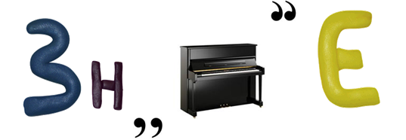б)

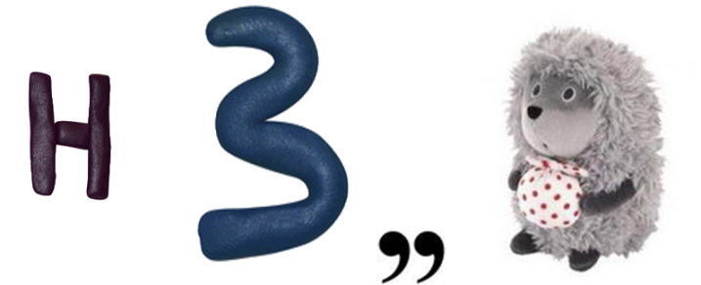

в)

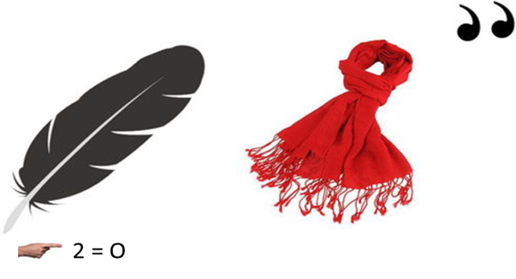г)

**4**.**Вспомни, что прятал у себя в кармане черт в повести**

**Н. В. Гоголя «Ночь перед Рождеством».**

а) звезду б) луну

в) месяц г) солнце

**5. Расставьте в хронологическом порядке компоненты.**

1)Кульминация

2) Развитие действия

3) Завязка

4) Развязка

**6. Расположите этапы развития литературы в правильном порядке**

А) Древнерусская литература

Б) Русская литература 18 века

В) Мифология

Г) Русская литература 19 века

Д) Устное народное творчество

**7. После какого исторического события в России Н.А.Некрасов написал поэму «Русские женщины»?**

1) война с Наполеоном 1812г.

2) восстание декабристов

3) отмена крепостного права

**8. Из списка предложенных качеств личности выберите те, которые были присущи литературным героям прочитанных произведений.**

Храбрость, жизнестойкость, лень, мужество, упорство, настойчивость, трусость, безразличие, доброта, предательство, справедливость, самодурство, трудолюбие, жестокость, кроткость, хладнокровность, угодливость,

1) Остап -

2) Княгиня Трубецкая -

3) Два генерала -

**9. О каком государе идет речь в «Песне… про купца Калашникова» М. Ю. Лермонтова?**А) Александр 1  
Б) Петр 1  
В) Иван Грозный  
Г) Борис Годунов

**10.Что такое сатира:**

        а) Это художественное произведение, в котором гневно осуждаются пороки общества и человека

        б) Это произведения, в которых отражается комическое, смешное в жизни.

        в) Это  художественное произведение, в котором изображается судьба человека

**11. Соотнесите название произведения с его автором**

«Размышления у парадного подъезда» А)Тургенев

«Русские женщины» Б)Гоголь

«Борис Годунов» В)Некрасов

«Бирюк» Г)Толстой

«Тарас Бульба» Д) Пушкин

***Напишите мини-сочинение (5 -8 предложений) на тему:***

**« Книга в жизни современного человека »**